Πώς θα ζούσαν οι Μινωίτες αν είχαν διαδίκτυο?

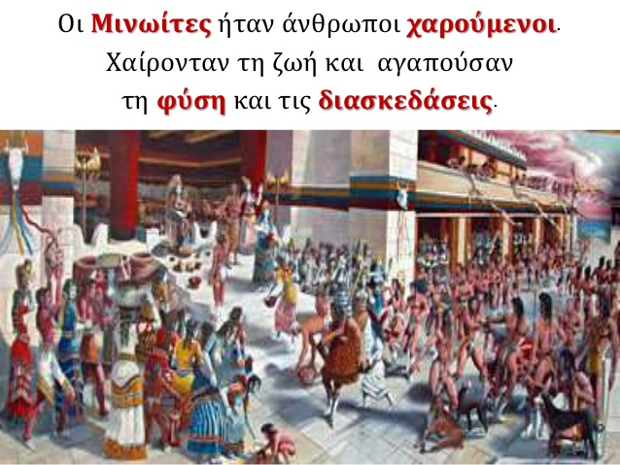
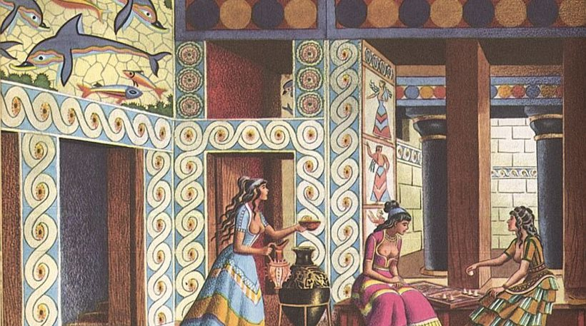
Ζούσαν σε καλοφτιαγμένα πέτρινα σπίτια, που είχαν έναν ή δύο ορόφους, μεγάλα παράθυρα και αποθήκες.
Πολλοί από τους άνδρες ήταν έμποροι και ναυτικοί. Άλλοι ήταν τεχνίτες ή καλλιτέχνες. Άλλοι ασχολούνταν με το ψάρεμα, τη γεωργία και την κτηνοτροφία. Η καρπερή γη της Κρήτης έδινε άφθονο σιτάρι, κριθάρι, ελιές, και σταφύλια. Ήταν επίσης πολύ ανεπτυγμένη και η μελισσοκομία. Ένα μέρος από τα προϊόντα τους το έφερναν στο παλάτι και το αποθήκευαν στις τεράστιες αποθήκες. Αυτό ήταν φόρος που πλήρωναν υποχρεωτικά στον Μίνωα.
Όλοι οι άνδρες ντύνονταν απλά. Φορούσαν ένα μόνο μικρό ύφασμα τυλιγμένο γύρω από τη μέση τους, που λεγόταν ζώμα.
Τα ρούχα των γυναικών ήταν κομψά και πολυτελή. Φορούσαν φανταχτερές μακριές φούστες, κοντές ποδιές, λεπτά πουκάμισα, πανωφόρια κι εσάρπες.
Βάφονταν και χτενίζονταν με φροντίδα, όπως και οι σημερινές γυναίκες. Στο κεφάλι φορούσαν καπέλα, κορδέλες και κοσμήματα. Ασχολούνταν με τις δουλειές του σπιτιού και με την υφαντική. Σε όλα σχεδόν τα σπίτια υπήρχαν αργαλειοί. Ύφαιναν υφάσματα μάλλινα και λινά, αλλά και υφάσματα πολύ λεπτά και διάφανα με ωραία σχέδια. Είχαν τις ίδιες ελευθερίες και τα ίδια δικαιώματα με τους άνδρες. Έπαιρναν κι αυτές μέρος σε γιορτές, σε αγωνίσματα και στο κυνήγι.
Αν την εποχή εκείνη είχαν διαδίκτυο οι γυναίκες στα Μινωικά χρόνια θα μπορούσαν να παίρνουν πολλές ιδέες για τα σχέδια τα οποία θα υφαίνουν, καθώς και διαφορετικές τεχνικές ύφανσης . Επίσης θα μπορούσαν να αναπτύξουν τις πωλήσεις των εμπορευμάτων τους . Και τέλος να διδάξουν και σε άλλους πολιτισμούς τη δική τους τέχνη.
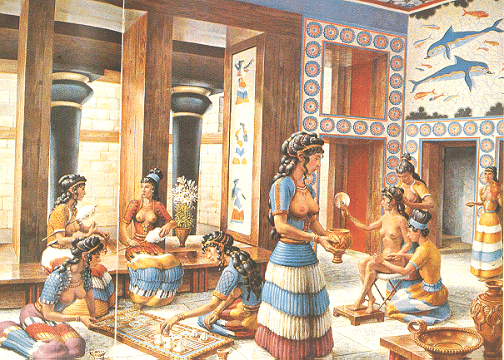
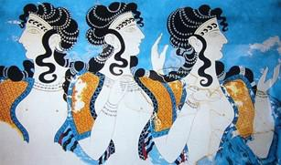
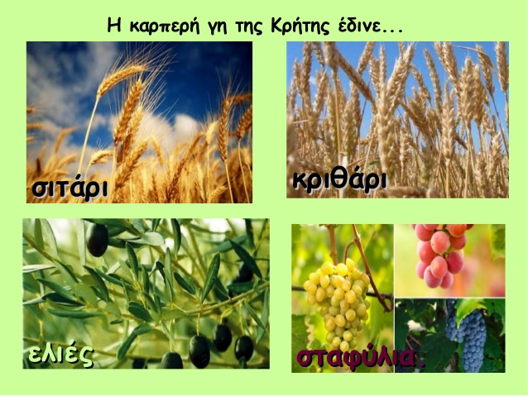
Το διαδίκτυο θα μπορούσε να βοηθήσει τους Μινωίτες ώστε να μπορούν να πουλάνε τα προϊόντα τους γρηγορότερα και να αναπτύξουν περισσότερο το εμπόριο .
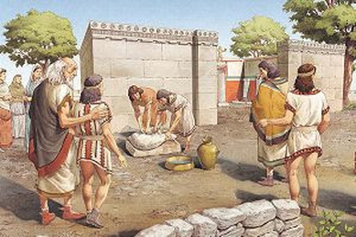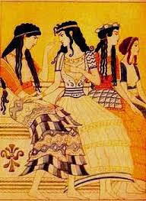
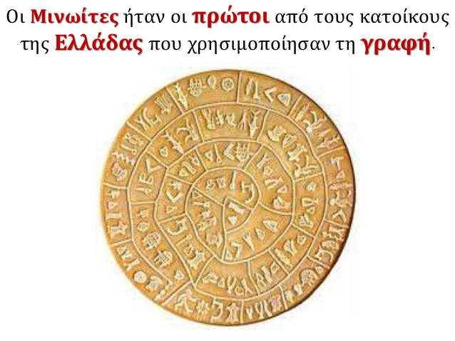
Το εκπαιδευτικό σύστημα στη μινωική Κρήτη, είχε τρεις κύκλους. Τα παιδιά μάθαιναν γραφή, μουσική, ζωγραφική και ύμνους. Οι μεγαλύτερες ηλικίες, μάθαιναν μαθηματικά, αρχιτεκτονική, αστρονομία, ιατρική και φαρμακολογία. Επιστήμες, που χρησιμοποιούμε ακόμη και σήμερα.
Η πρώτη γραφή των Μινωιτών λέγεται ιερογλυφική. Για να γράψουν μία λέξη σχεδίαζαν εικόνες ζώων, φυτών, πλοίων και αγγείων. Δείγμα αυτής της γραφής είναι ο πήλινος δίσκος της Φαιστού από την Κρήτη. Αργότερα, οι Μινωίτες ανακάλυψαν δύο πιο απλές γραφές, που ονομάστηκαν Γραμμική Α και Β.
Τα παιδιά των Μινωιτών γυμνάζονταν καθημερινά και από μικρή ηλικία . Έπαιζαν, όπως και τα σημερινά παιδιά κυνηγητό και πάλη αλλά και παιχνίδια επιτραπέζια, όπως το ζατρίκιο, που μοιάζει με το σημερινό σκάκι, πεσσούς και αστραγάλους.
Αν το ιντερνέτ υπήρχε στη ζωή των Μινωιτών τα πράγματα θα ήταν πολύ διαφορετικά. Τα παιδιά δεν θα είχαν χρόνο να παίζουν μεταξύ τους, άλλα θα ήταν μπροστά σε ένα υπολογιστή χωρίς να έχουν φίλους.
